ПРАКТИЧЕСКАЯ РАБОТА № 2
Тема: Анализ данных с помощью SQL-запросов
Рубаник Станислав ИСП2351

1. Цель работы
Научиться извлекать и анализировать данные SQL-запросами (соединения, группировка, агрегатные функции, подзапросы), а также познакомиться с транзакциями, представлениями, индексами, триггерами и правами доступа.
2. Постановка задачи
Используя базу «Колледж», написать набор аналитических запросов, проверить реакцию СУБД на нарушения ограничений, выполнить операции в транзакциях, создать представления и индексы, настроить триггер аудита и роли с разными правами.
3. Ход работы
Рисунок 1 - Студенты вместе с названиями групп
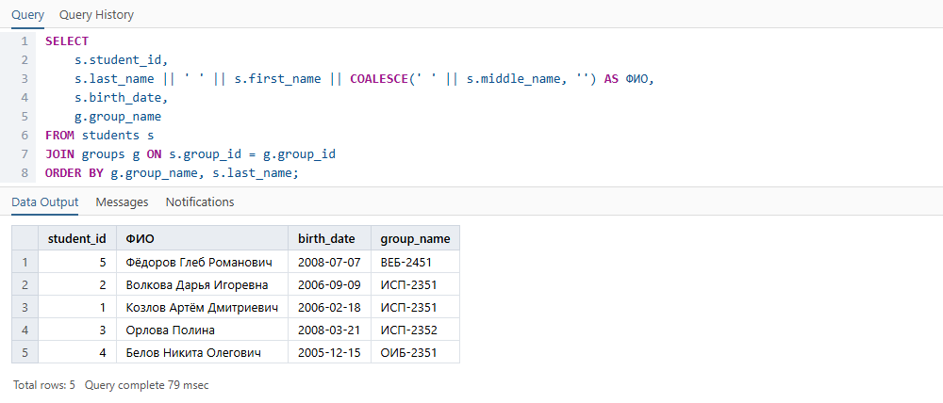

Рисунок 2 - Число студентов в каждой группе (LEFT JOIN)
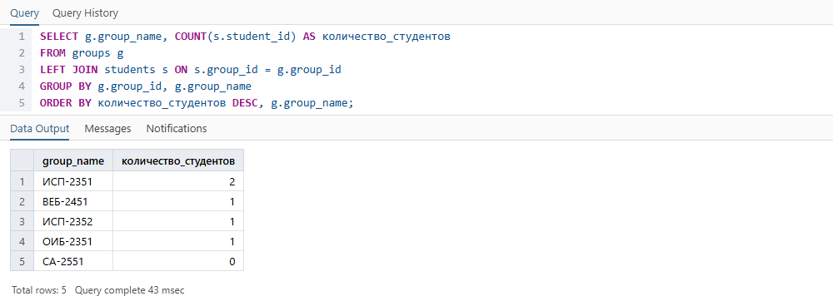

Рисунок 3 - Полное расписание занятий
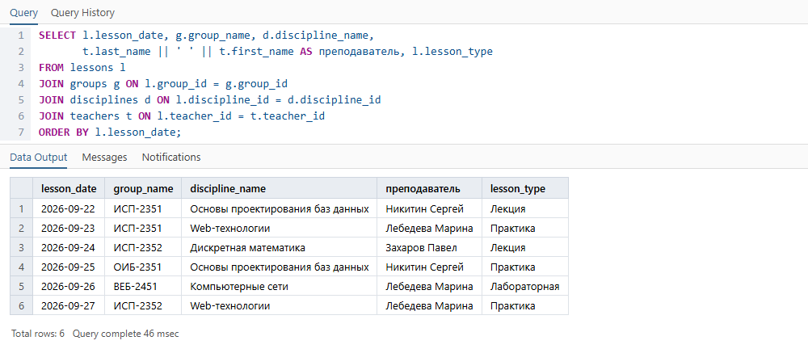

Рисунок 4 - Число занятий у каждого преподавателя
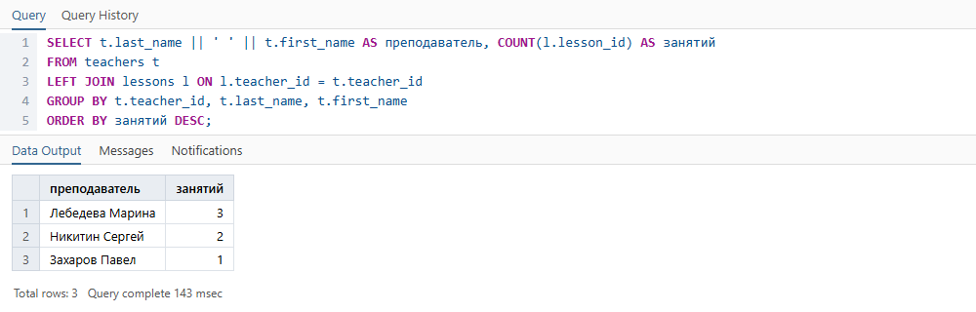

Рисунок 5 - Студенты, родившиеся после 2007 года
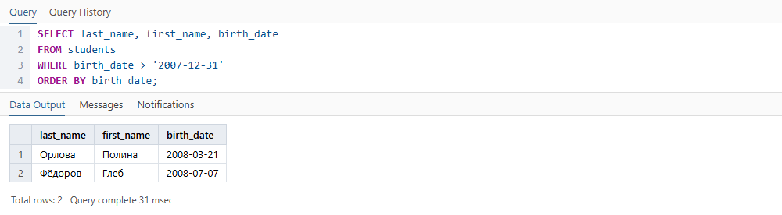

Рисунок 6 - Дисциплины объёмом больше 72 часов
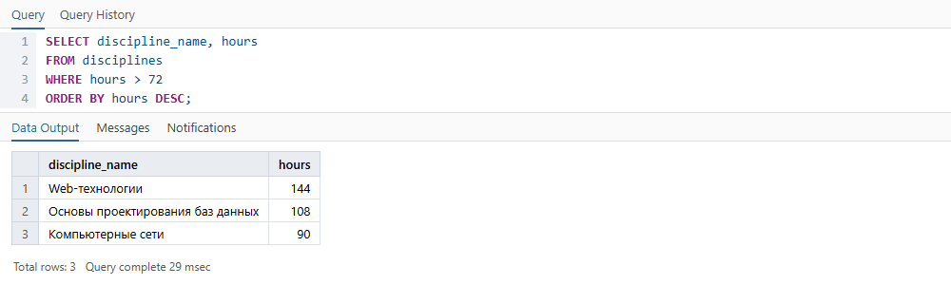

Рисунок 7 - Группы, где больше одного студента (HAVING)
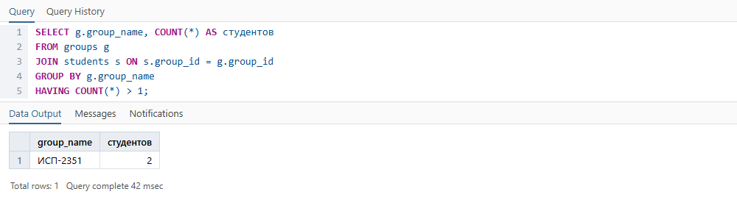

Рисунок 8 - Средняя нагрузка преподавателя
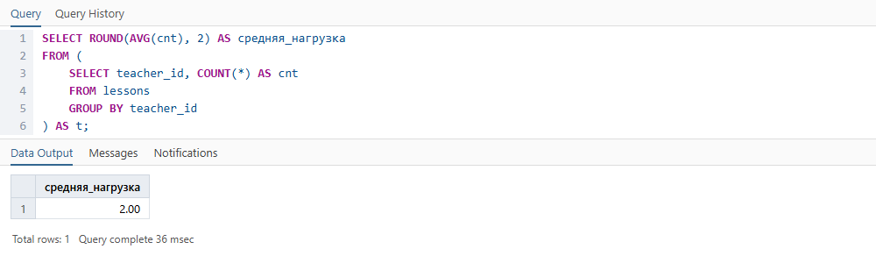

Рисунок 9 - Уникальные специальности групп
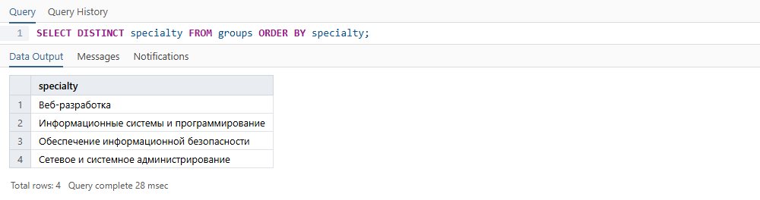

Рисунок 10 - Группа студента через подзапрос
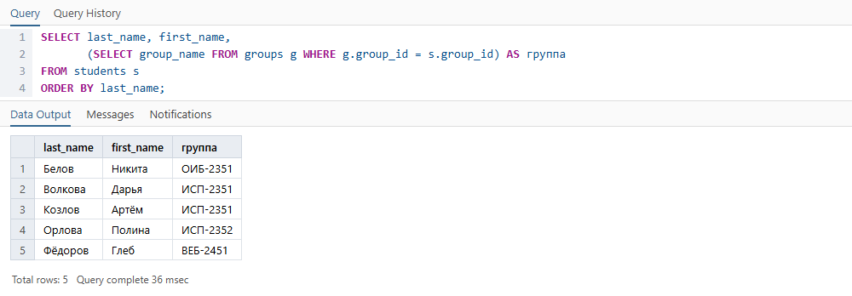

Рисунок 11 - Эксперимент: повторяющийся первичный ключ
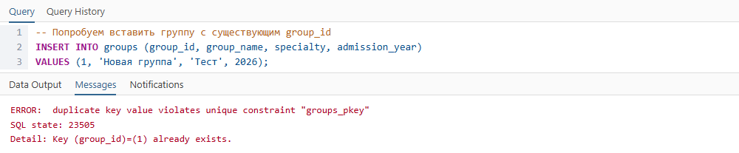
Запрос завершился ошибкой - это ожидаемо: сработало ограничение целостности или защита прав доступа.
Рисунок 12 - Эксперимент: пустая фамилия (NOT NULL)
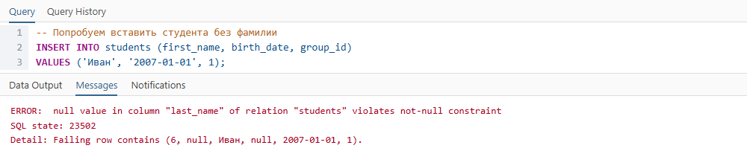
Запрос завершился ошибкой - это ожидаемо: сработало ограничение целостности или защита прав доступа.
Рисунок 13 - Эксперимент: группа, которой не существует (FOREIGN KEY)
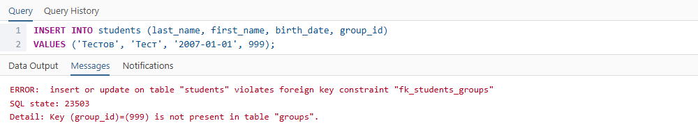
Запрос завершился ошибкой - это ожидаемо: сработало ограничение целостности или защита прав доступа.
Рисунок 14 - Эксперимент: недопустимая оценка 6 (CHECK)
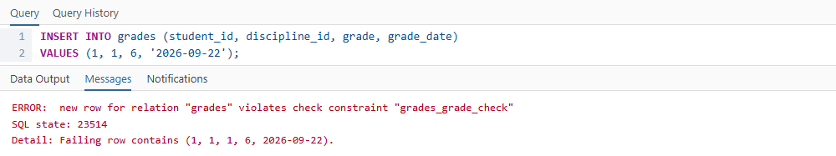
Запрос завершился ошибкой - это ожидаемо: сработало ограничение целостности или защита прав доступа.
Рисунок 15 - Эксперимент: удаление дисциплины, по которой есть оценки (RESTRICT)
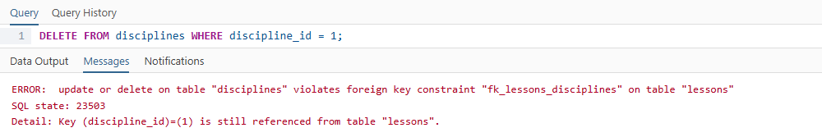
Запрос завершился ошибкой - это ожидаемо: сработало ограничение целостности или защита прав доступа.
Рисунок 16 - Транзакция: отмена удаления через ROLLBACK
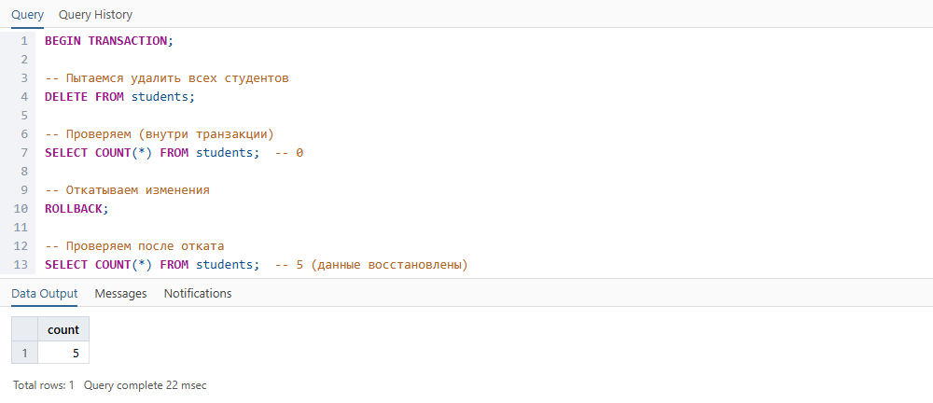

Рисунок 17 - Транзакция: частичная отмена через SAVEPOINT
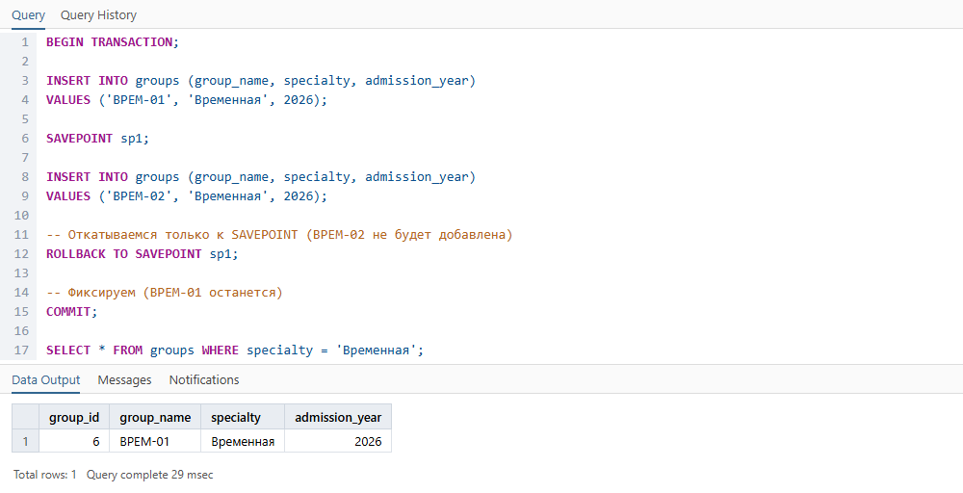

Рисунок 18 - Создание представления v_students_full
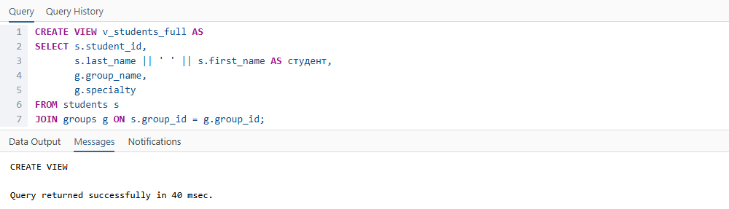

Рисунок 19 - Выборка из представления
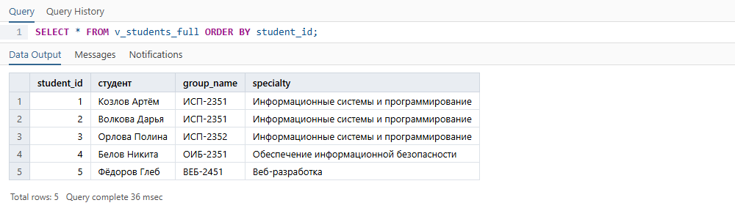

Рисунок 20 - Создание индексов
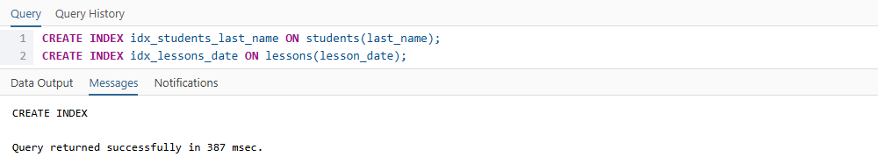

Рисунок 21 - Просмотр индексов таблицы students
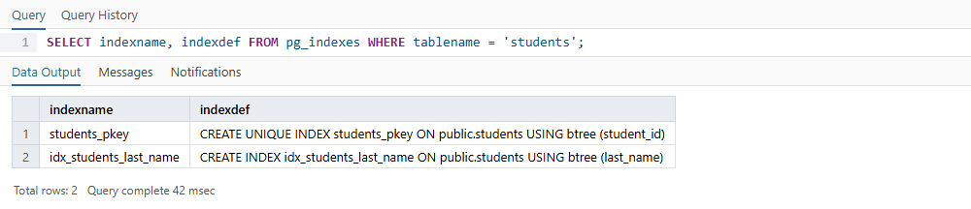

Рисунок 22 - План запроса EXPLAIN ANALYZE
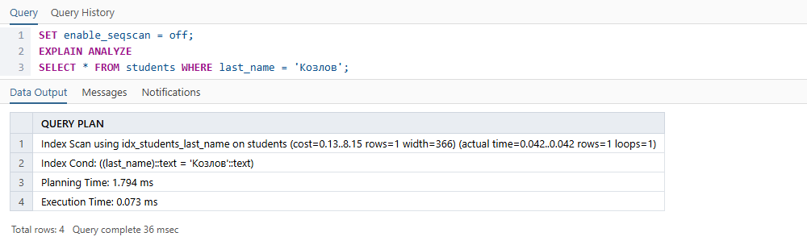

Рисунок 23 - Структура таблицы grades
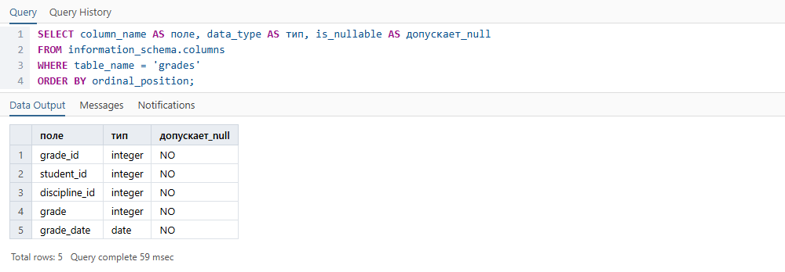

Рисунок 24 - Содержимое таблицы grades
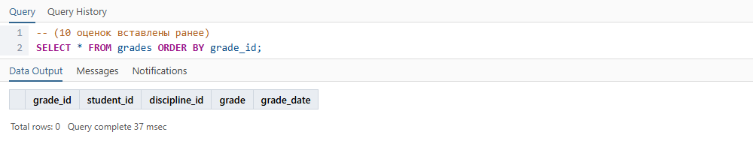

Рисунок 25 - Средний балл каждого студента
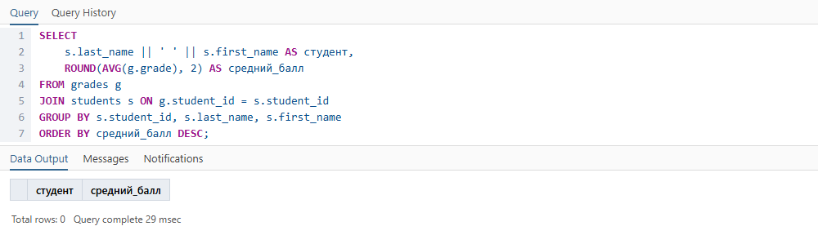

Рисунок 26 - Средний балл по дисциплинам
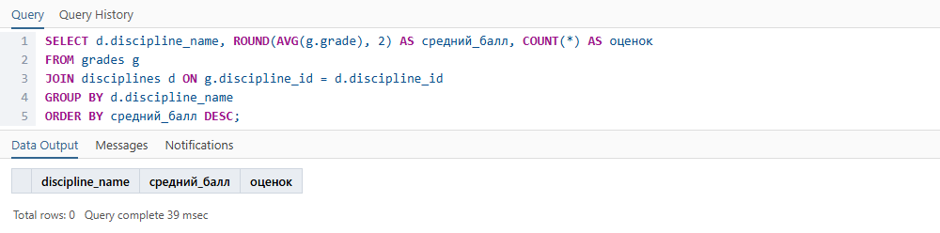

Рисунок 27 - Студенты со средним баллом не ниже 4.5 (самостоятельное задание)
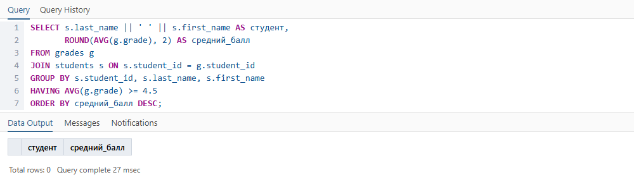

Рисунок 28 - Создание таблицы audit_log
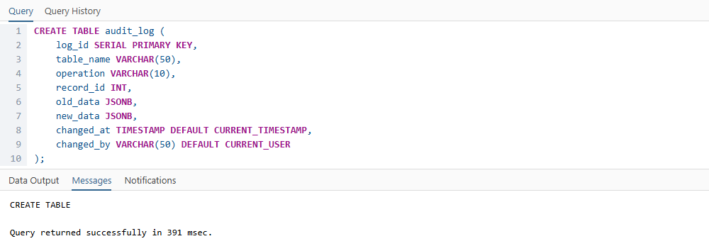

Рисунок 29 - Создание функции и триггера аудита
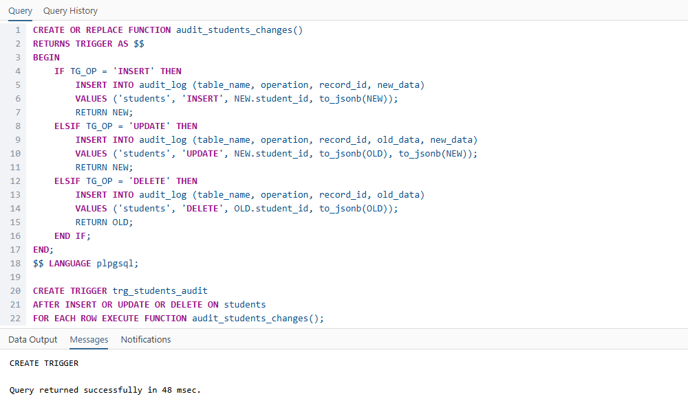

Рисунок 30 - Проверка триггера: добавление, изменение и удаление студента
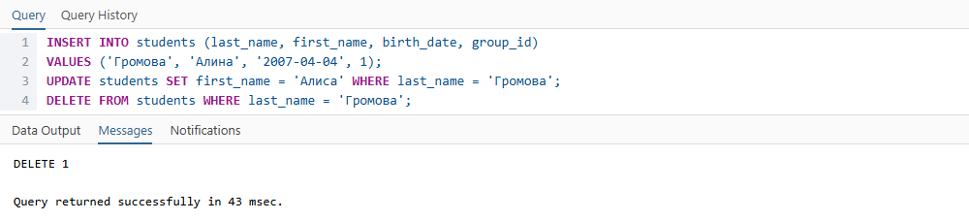

Рисунок 31 - Журнал аудита после проверки
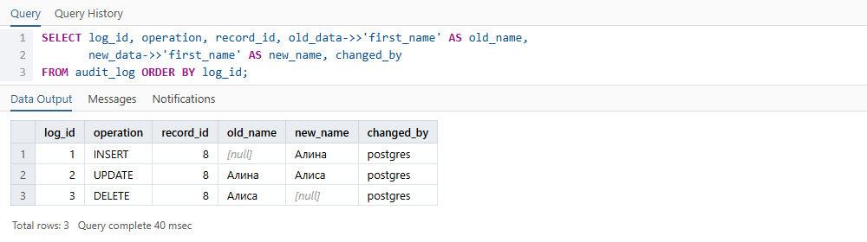

Рисунок 32 - Создание ролей и пользователей
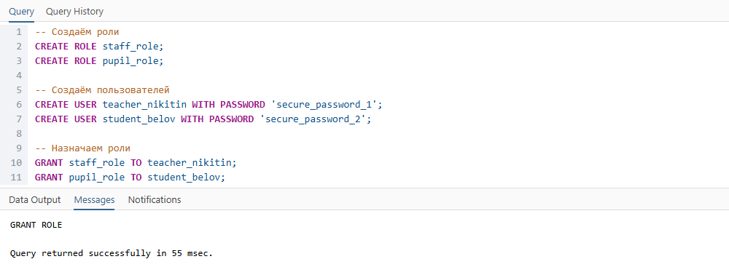

Рисунок 33 - Выдача прав и представление v_my_grades
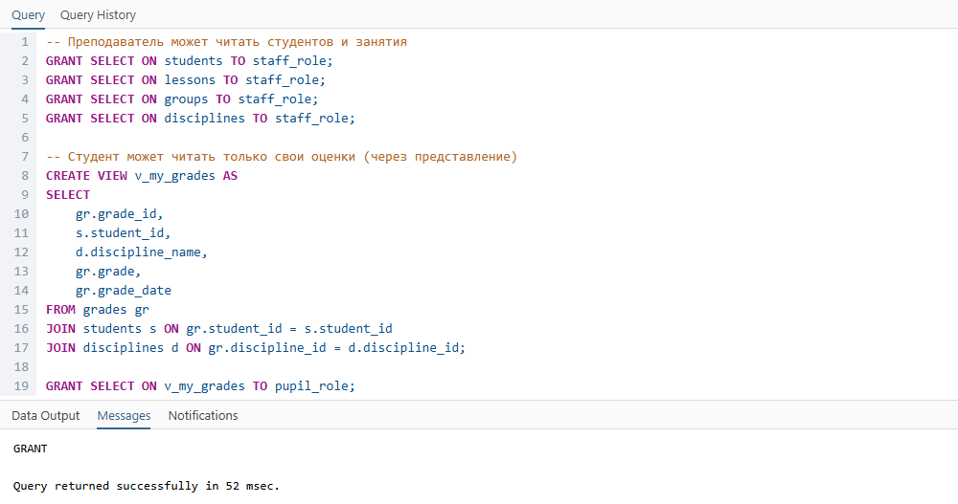

Рисунок 34 - Преподаватель читает таблицу students (доступ есть)
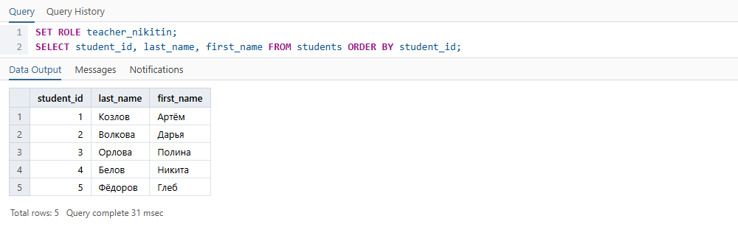

Рисунок 35 - Преподаватель пробует удалить студента (доступа нет)
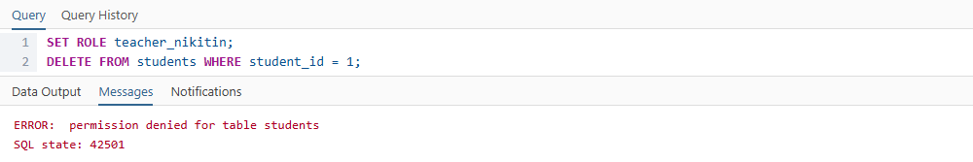
Запрос завершился ошибкой - это ожидаемо: сработало ограничение целостности или защита прав доступа.
Рисунок 36 - Студент читает v_my_grades (доступ есть)
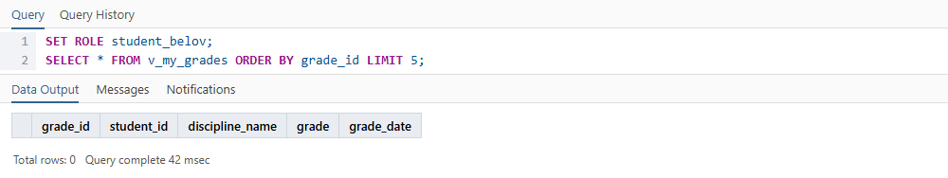

Рисунок 37 - Студент читает таблицу students (доступа нет)
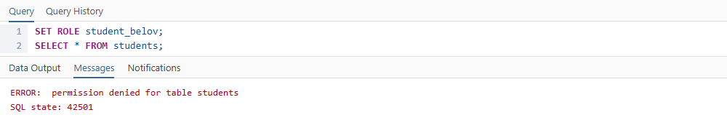
Запрос завершился ошибкой - это ожидаемо: сработало ограничение целостности или защита прав доступа.
Рисунок 38 - Отзыв права REVOKE и проверка
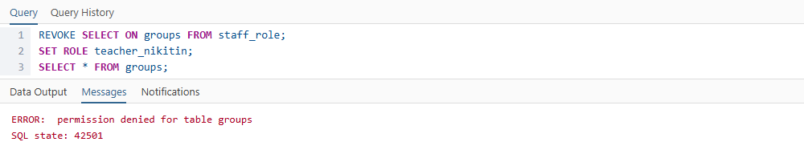
Запрос завершился ошибкой - это ожидаемо: сработало ограничение целостности или защита прав доступа.
4. Ответы на контрольные вопросы
Чем HAVING отличается от WHERE?
Условие WHERE отбирает строки до группировки, а HAVING применяется к уже сформированным группам, например к результату COUNT.
Почему для подсчёта студентов по группам нужен LEFT JOIN?
Он оставляет в результате группы, где студентов нет, и показывает для них ноль. При INNER JOIN такие группы пропали бы.
Зачем нужны транзакции?
Они объединяют несколько действий в одно: либо выполняется всё, либо при ROLLBACK не меняется ничего.
Что такое представление и индекс?
Представление - сохранённый запрос, который выглядит как таблица. Индекс ускоряет поиск по столбцу, но замедляет изменение данных.
Для чего нужны триггеры и роли?
Триггер автоматически срабатывает на INSERT, UPDATE или DELETE (здесь - ведёт аудит). Роли и команды GRANT и REVOKE определяют, что может делать каждый пользователь.
5. Вывод
Выполнены запросы на выборку с JOIN, GROUP BY, HAVING и подзапросами. Эксперименты с ограничениями подтвердили, что СУБД защищает данные от некорректных значений. Транзакции позволили отменить удаление всех студентов, представления упростили повторяющиеся запросы, индекс отразился в плане выполнения. Триггер записал в журнал добавление, изменение и удаление студента, а роли ограничили доступ: преподаватель читает справочные таблицы, студент - только представление с оценками.

